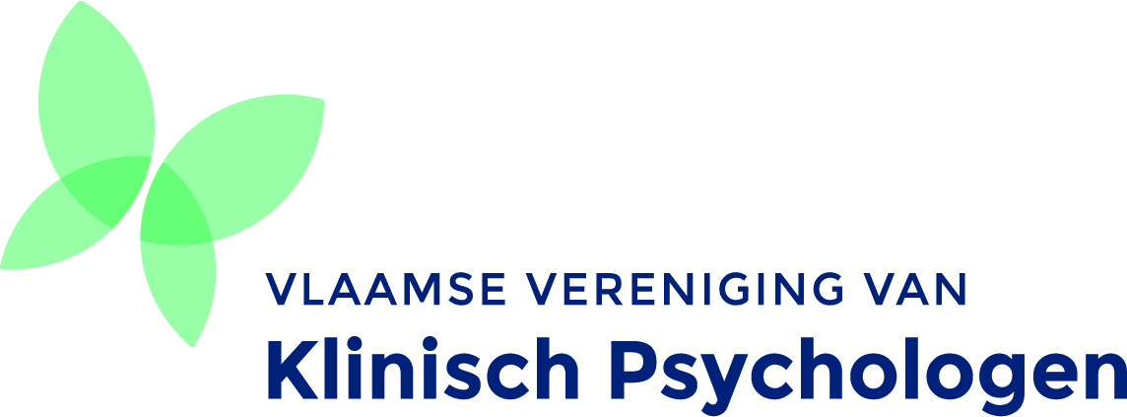
Waarom de Vlaamse Vereniging van Klinisch Psychologen ons adviseert niet in te stappen in de huidige terugbetalingsregeling

ONDANKS de hoopvolle aankondiging in mei 2018 door de minister van Volksgezondheid, Maggie De Block, over de terugbetaling van psychologische consulten lichten wij u graag in waarom u in deze praktijk niet kunt genieten van deze terugbetaling:

Allereerst is dit terugbetalingsproject een proefproject dat
- Een zeer beperkt budget kent
- slechts 4 sessies voorziet met maximaal een eenmalige verlenging
- beperkt blijft tot de leeftijd 18 tot 64 jaar
- enkel geldt voor klachten van angst, depressie en alcoholmisbruik
- enkel kan op doorverwijzing van een huisarts of psychiater

In samenspraak met onze beroepsvereniging VVKP werd er daarom beslist:
- om het beperkte budget te besteden aan zij die het op dit moment het hardste nodig hebben, namelijk de meest kwetsbare doelgroepen in onze samenleving
- om de terugbetaalde sessies te organiseren op specifieke en gecentraliseerde locaties die ter beschikking worden gesteld door de partners in de geestelijke gezondheidszorg
- om de zelfstandige (groeps)praktijken voorlopig uit deze terugbetaling te halen aangezien zij onmogelijk kwaliteitsvolle zorg kunnen leveren binnen dit beperkte budget

In de toekomst:
- blijven wij ijveren, samen met onze beroepsvereniging VVKP, voor een volledige terugbetaling van de hulp die wij verlenen voor de hele bevolking en dus ook voor u! We hopen dat we hiervoor kunnen rekenen op uw steun.
- In afwachting daarvan kunt u bij ons blijvend terecht en genieten van dezelfde kwaliteitsvolle psychologische zorg aan de gebruikelijke tarieven en voorwaarden zoals voorheen.
- De meeste mutualiteiten voorzien reeds in een beperkte terugbetaling van onze hulp. Informeer u bij uw ziekenfonds omtrent de voorwaarden en mogelijkheden!
Daarom volgen wij het advies van onze beroepsorganisatie en beslissen we als psycholoog NIET deel te nemen aan dit project

Meer weten?

